Paletki na rzepy rekin
Znacie popularną grę zręcznościową Catch Ball? W sklepie e-kids planet znajdziecie nową wersję popularnej gry. <strong>Paletki na rzepy rekin</strong> to kolorowe rakietki, które świetnie sprawdzą się jako rozrywka na świeżym powietrzu.

Paletki na rzepy rekin - na czym polega gra zręcznościowa?
Paletki na rzepy rekin to nowa wersja popularnej gry zręcznościowej dla najmłodszych - Catch Ball. Gra z pewnością spodoba się całej rodzinie i zapewni wiele godzin fantastycznej zabawy. Miękkie paletki w kształcie głowy rekina spodobają się maluchom, a dzięki miękkiej piłeczce dołączonej do zestawu, zabawa paletkami będzie całkowicie bezpieczna dla najmłodszych dzieci.

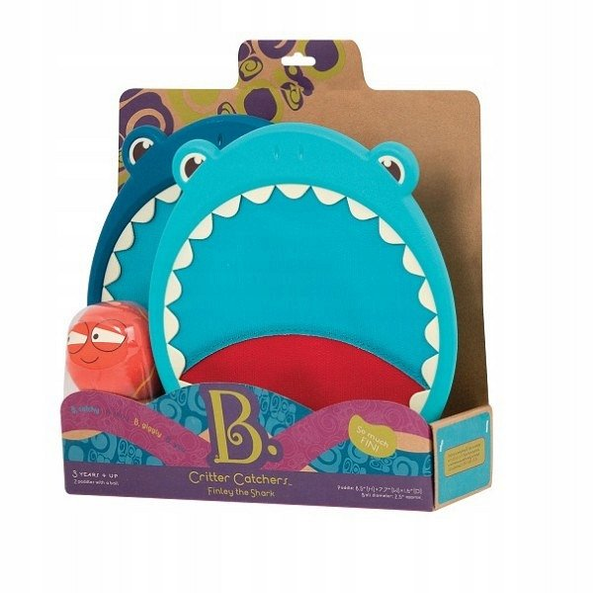
Najważniejsze informacje dotyczące paletek na rzepy rekin
Paletki na rzepy rekin posiadają regulowany pasek, dzięki czemu bez trudu można je dopasować do różnej wielkości dłoni. Wielokolorowe paletki są atrakcyjną zabawką dla najmłodszych graczy. Producentem miękkich paletek jest firma B.toys, która słynie z tworzenia kreatywnych zabawek, wykonanych z wysokiej jakości, bezpiecznych materiałów. Wymiary zabawki wynoszą 20cm x 4,06cm x 21,60cm.

Poznaj szeroką ofertę sklepu internetowego e-kids planet
W sklepie internetowym e-kids planet znajdziesz mnóstwo wspaniałych, kreatywnych zabawek, które pomogą Twojemu dziecku się rozwijać, zarówno fizycznie, jak i psychicznie. Zapraszamy do składania zamówień na paletki na rzepy rekin oraz inne zabawki i gry na naszej stronie internetowej.

